**­­­­­­­The Box**

Kleverson Royther Elias Luiz Augusto César Henrique Castro

Centro Federal de Educação Tecnológica de Minas Gerais, Engenharia de Computação,

Minas Gerais, Brasil

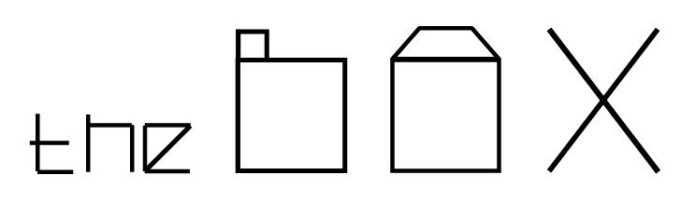

Figura 1: Imagem representativa do título do jogo The Box

**Resumo**

Esta documentação trata do jogo The Box, que será desenvolvido como trabalho na disciplina Introdução a Jogos Digitais. Nela, serão tratados os vários aspectos que circundam o desenvolvimento do projeto.

**Palavras-chave**: jogo digital, plataforma web, javascript, HTML5, material design, flat design

**1. Introdução**

The Box é um jogo de plataforma em duas dimensões, com movimentação sidescrolling, sem restrições de idade e voltado a jogadores casuais.

O jogo possui como principal objetivo romper alguns dos padrões estabelecidos pela indústria dos jogos digitais, tais como coletar elementos ao longo de uma fase ou os métodos de combate mais comuns dos jogos bidimensionais.

Portanto, ele é uma opção relevante para quem prefere jogos que explorem perspectivas distintas de um mesmo conceito, expandindo a capacidade lógica e interpretativa do jogador.

Em termos visuais, o jogo se apropria de elementos de design contemporâneos como material design e flat design. Alguns exemplos de implementação dos elementos mencionados são comumente vistos em jogos para celular como Alto’s Adventure, Monument Valley e Stacks.

Para a realização do jogo, foi escolhida a plataforma web, utilizando recursos presentes no HTML5 como o canvas e recursos de JavaScript para desenvolvê-lo.

**2. Narrativa**

Em The Box, a história se passa dentro da mente do protagonista. Este, sem tomar conhecimento de onde se encontra, tem como único objetivo encontrar o caminho de volta para casa.

O protagonista é ensinado, ao longo do jogo, do que o mundo em questão se trata e, com a progressão da história, o motivo de estar ali.

O motivo, que o jogo intencionalmente deixa implícito, é que o personagem encontra-se em coma, apenas aguardando o momento de sua morte, que se dá ao desfecho do jogo.

As fases, seguindo o enredo supracitado, utilizarão como temática os Cinco Estágios de Perda e Dor de Kübler-Ross: negação e isolação, raiva, negociação, depressão e aceitação.

**3. Personagens**

**3.1 Protagonista / Jogador**

O protagonista, propositalmente sem nome para permitir uma imersão mais profunda do jogador, é um personagem que se encontra vagando pela própria mente sem saber que aguarda a própria morte. Tudo que ele sabe acerca do mundo em que está é transmitido a ele pelo mentor;



**3.2 O mentor / consciência**

O mentor, no fim das contas, nada mais é do que um figmento da imaginação do protagonista que dá a ele discernimento e reflexão sobre seus objetivos.

**4. Jogabilidade**

A proposta do jogo é simples: Chegar ao final de cada fase. Não há limites de tempo, número de vidas nem quaisquer outras restrições e a única condição de derrota é a do próprio personagem e a desistência do jogador.

As fases terão níveis de dificuldade que, por vezes, será definida pela capacidade de raciocínio do jogador. As fases Raiva e Depressão, todavia, terão uma dificuldade mais elevada, dado o momento do personagem.

**5. Projeto de níveis**

**5.1 Negação e isolação**



A primeira fase introduz o personagem ao contexto da história e da jogabilidade. É introduzida a primeira das quebras de expectativa do jogo, a de escolher a direção oposta à convencional adotada por jogos de sidescrolling. Nesta fase, também é apresentado o mentor, que ensina os controles básicos ao jogador.

Ademais, a primeira dificuldade do jogo se encontra ao tomar o caminho da direita. Um labirinto vertical de blocos invisíveis (que se tornam opacos quando em contato com o personagem) sem saída.

No caminho da esquerda, o jogador encontra-se diante de apenas um precipício que o separa do fim da fase. Para atravessá-lo, o protagonista precisa pular por uma montanha que aparenta localizar-se ao fundo do cenário.

**5.2 Raiva**



Esta fase aborda o segundo estágio de Kübler-Ross. O jogador vê-se no objetivo de derrotar um número específico de inimigos (curiosamente semelhantes ao próprio personagem) para avançar ao próximo estágio.

Alguns desses inimigos deixarão moedas ao serem derrotados. Essas moedas serão usadas no estágio seguinte.

**5.3 Negociação**



A terceira fase tange o conceito de negociação: Há moedas espalhadas ao longo da fase. Haverá um desafio ao fim da fase que, ao entrar em contato com o personagem, fará com que as moedas coletadas caiam dele. O desafio só será derrotado quando o jogador estiver sem moeda alguma.

**5.4 Depressão**

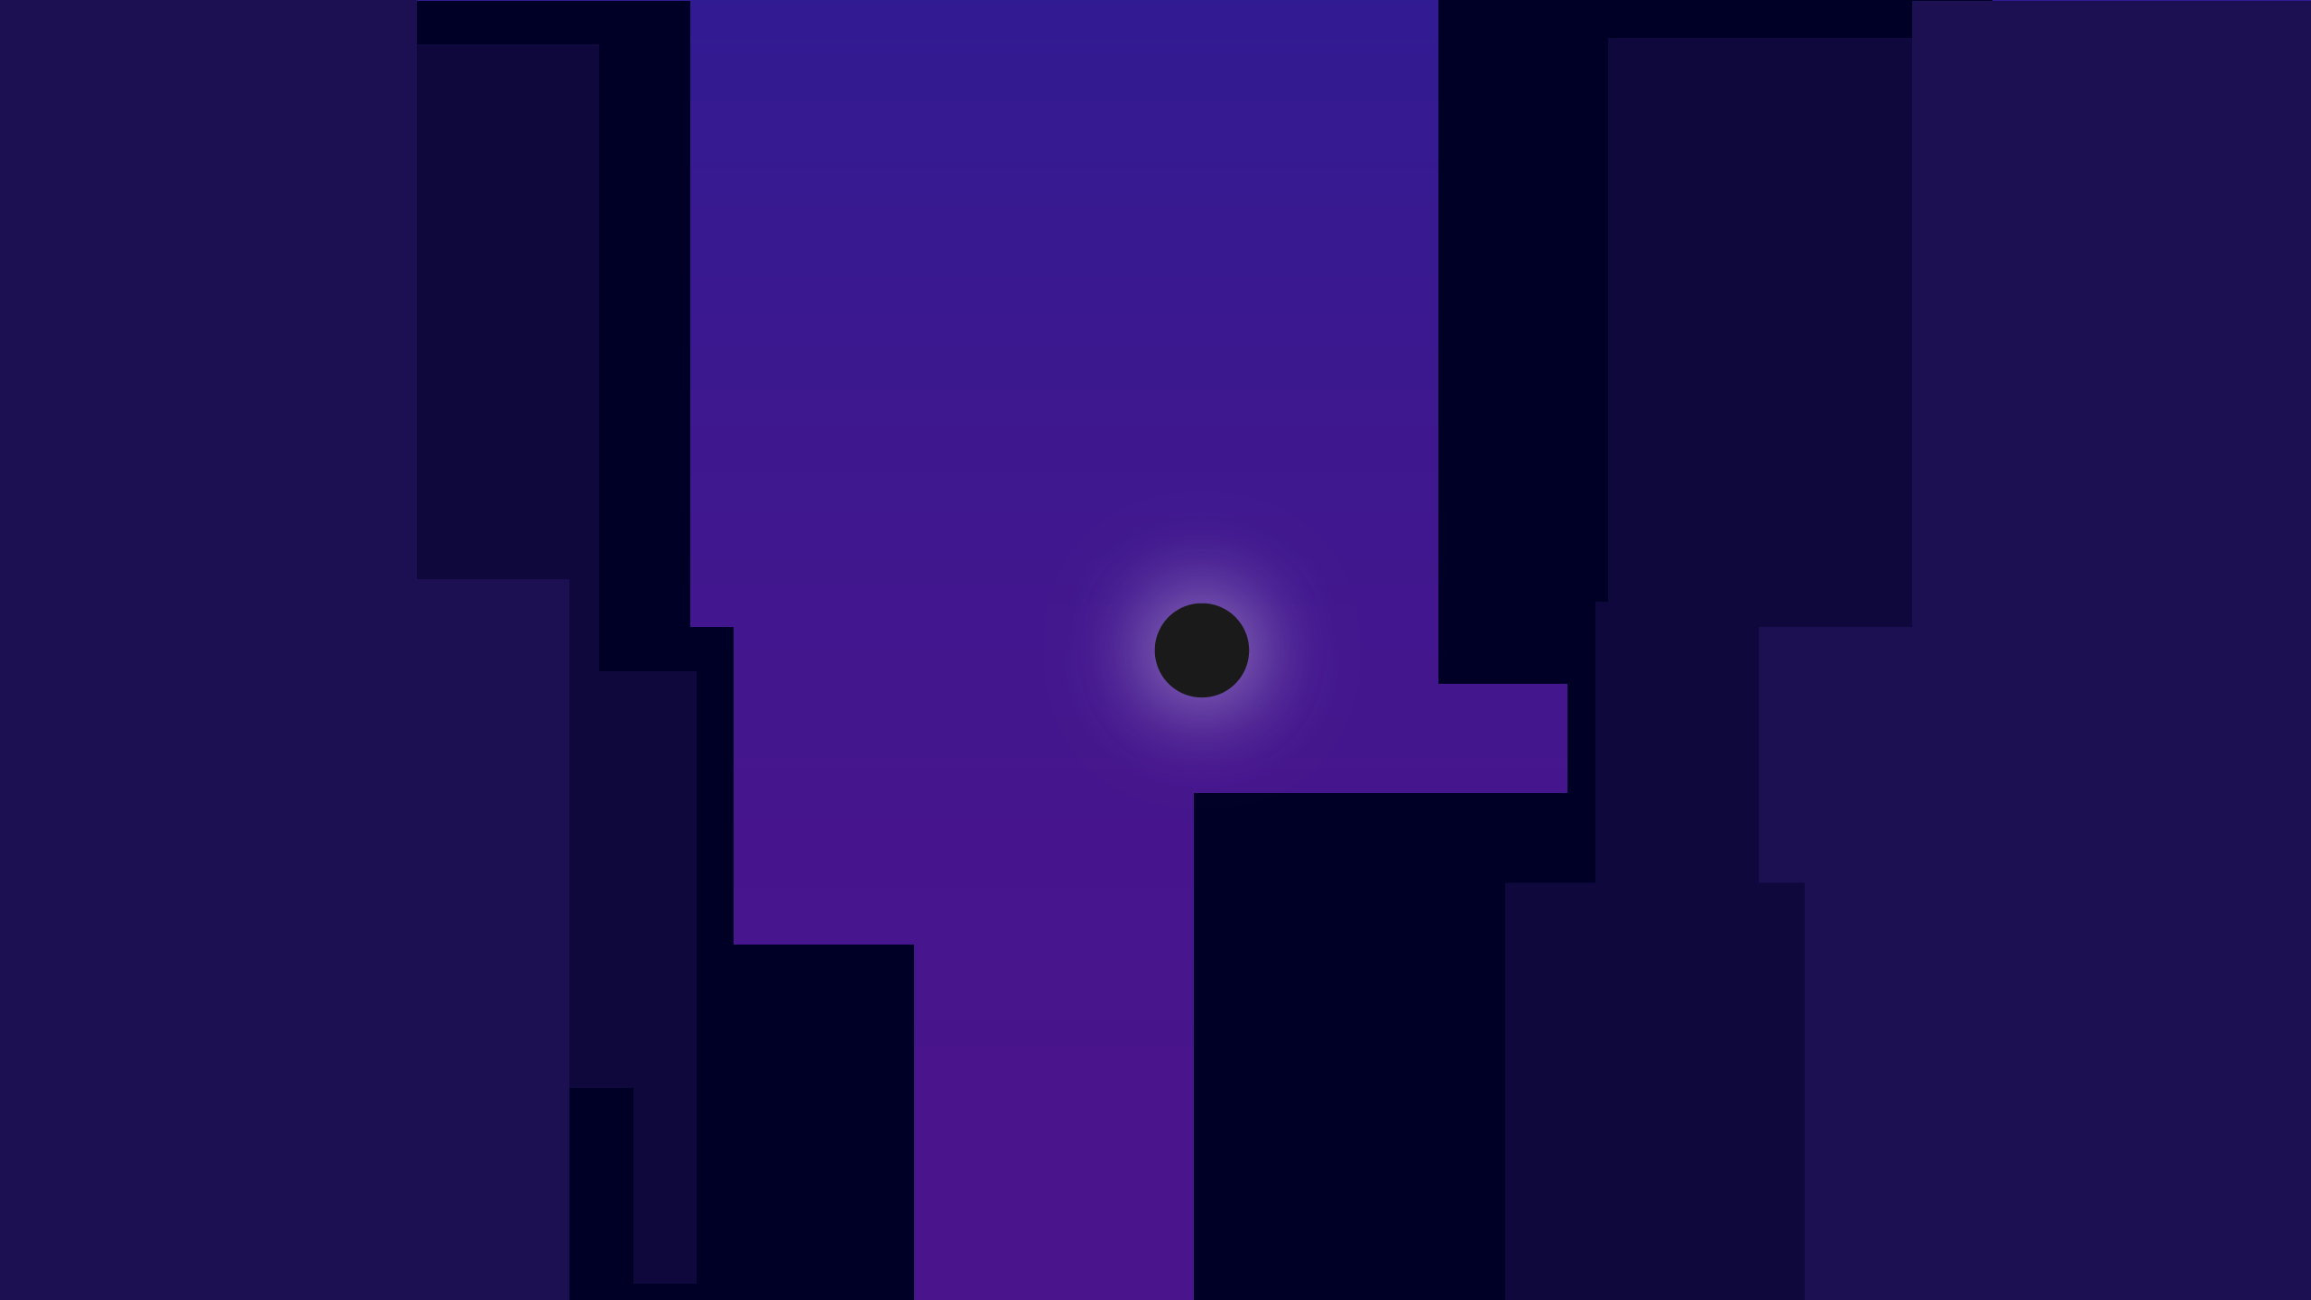

Esta fase consistirá-, largamente, de uma queda livre com obstáculos. O jogador começa numa plataforma e tem, como único caminho, um buraco em que deve cair.

O conteúdo desta queda se repetirá por dez vezes, como em um loop. Mesmo que o jogador seja derrotado em algum momento, o contador não voltará a zero.

Ao completar a décima vez, o portal para o próximo estágio encontrar-se-á na plataforma em que ele cairá.

**5.5 Aceitação**



A última fase do jogo. Vários inimigos estão espalhados ao longo do cenário, todos iguais ao protagonista (salvo pela cor). É necessário derrotar todos eles e um desafio – que só será derrotado após a desistência do jogador – e então aceitar o desfecho da história saltando em um precipício.

**6. Interface**

O jogo possuirá, além das fases em si, apenas a tela de título, com o botão de Iniciar e possivelmente salvar e carregar estado. Em termos de UI, ele adotará a mesma estética minimalista e flat que caracteriza os gráficos do jogo.

A animação de entrada em uma fase será apenas um fade in, enquanto a de saída será a luz do portal expandindo-se e um fade out branco. Eventualmente haverá um contador (de moedas, de inimigos) no canto superior esquerdo da tela.

O personagem e os inimigos, como não morrem (no sentido semântico da palavra), terão apenas uma animação de pulverização para simbolizar a “morte”.

**4. Conclusão**

Este projeto foi imprescindível para o aprendizado dos autores acerca do processo de criação de um jogo, além de possibilitar o exercício da criatividade e do trabalho em equipe.

The Box será, possivelmente, estendido com novas fases e levado adiante no futuro, com possibilidades de portá-lo para outras plataformas.

**References**

Kübler-Ross, E. 1969. On Death and Dying. *Routledge*

Google, 2014. *Material Design Reference*. Disponível em: https://design.google.com/ [Acessado em 2 de abril de 2016].